TEST WIEDZY O LEGENDACH Z NASZEGO REGIONU
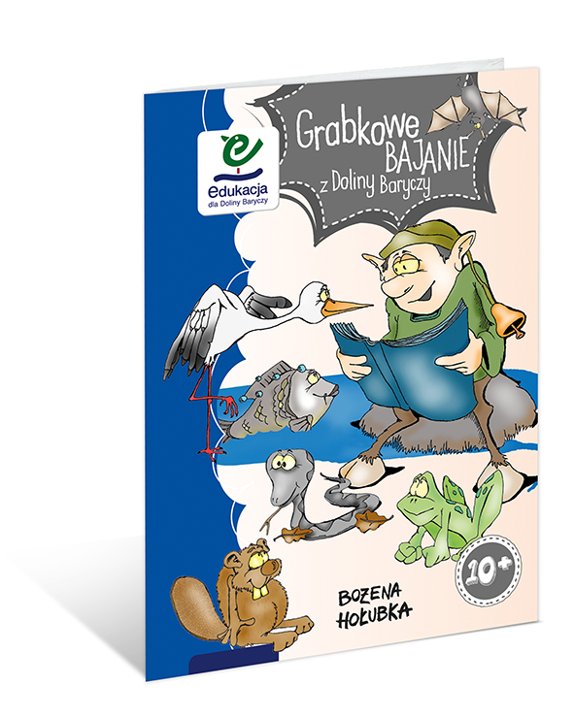

NA PODSTAWIE KSIĄŻKI ,,GRABKOWE BAJANIA Z DOLINY BARYCZY”

- Jakie zwierzę opowiada ,,historie z dalekiej przeszłości”, związane z gminą Cieszków, zawarte
w książce ,,Grabkowe Bajanie z Doliny Baryczy”?

- nietoperz
- karp
- żaba
- bocian

- Jak ma na imię najstarszy syn ubogiej wdowy, który w legendzie ,,Czerwony kogut” przegnał diabła aż do piekła, za pomocą strzał moczonych w święconej wodzie?
- Maciej
- Karol
- Wilhelm
- Wojtek

- Za kogo wyszła za mąż Katarzyna z legendy ,,Największy skarb Katarzyny”?
- Alberta
- Łukasza
- Romana
- Szymona

- Co, oprócz kościoła i pałacu, ocalało po pożarze w legendzie ,,Siedmiu braci”?
- drzewa
- sady
- wiatraki
- zagrody

- Jaki skarb odnaleźli bohaterzy legendy ,,Biała dama”?
- kufer z monetami
- złoto
- diamenty
- korale

- Jakie zwierzę opowiada legendy z gminy Krośnice zawarte w książce ,,Grabkowe Bajanie
z Doliny Baryczy”?
- chrząszcz
- mucha
- pszczoła
- szerszeń

- Kto w legendzie ,,Kraina róż” uwielbiał sadzić i pielęgnować tytułowe kwiaty?
- chłop
- zakonnik
- rybak
- piekarz

- Jak umarł niegodziwy pan z legendy ,,Dwunastu wspaniałych”?
- w pojedynku rycerskim
- wpadł do studni
- utopił się w stawie
- ukąsiła go jadowita żmija

- Jak zginęła Marta – bohaterka legendy ,,Upiorna postać”?
- została zabita kosą przez swojego narzeczonego
- umarła z rozpaczy po narzeczonym
- popełniła samobójstwo z narzeczonym
- została otruta

- Co do dziś znajduje się na miejscu tytułowej ,,Zatopionej karczmy”?
- rzeka
- morze
- staw
- studnia

- Jakie zwierzę opowiada legendy z gminy Milicz zawarte w książce ,,Grabkowe Bajanie
z Doliny Baryczy”?
- szczupak
- karp
- lin
- płotka

- Jaki święty znajduje się w herbie Milicza?
- św. Jerzy
- św. Wojciech
- św. Patryk
- św. Stanisław

- Kto ukazał się baronowej Ewie w legendzie ,,Magiczne perły”?
- krasnoludek
- wróżka
- czarodziej
- zjawa

- Jaka była hrabina Eliza z baśni ,,Żabia hrabina”?
- dobra i uczciwa
- zła i okrutna
- mądra i przewidująca
- egoistyczna i samolubna

- Co się stało z Maciejem – bohaterem legendy ,,Diabelski dąb”?
- zamienił się w dąb
- został leśniczym
- połamał na drzewie nogi, ręce i żebra
- został księdzem

- Jakie zwierzę opowiada legendy z gminy Odolanów zawarte w książce ,,Grabkowe Bajanie z Doliny Baryczy”?
- bóbr
- koń
- koza
- kura

- O czym marzył Teoś – bohater legendy ,, Dzielny stolarz”?
- o byciu królem
- o byciu księdzem
- o byciu rycerzem
- o worku z monetami

- Kogo w legendzie uratował rycerz Odolon?
- jelenia
- dziecko
- króla
- swojego syna

- Co uwielbiał książę odolanowski z legendy ,,Wzgórze Goliny”?
- bijatyki
- konie
- zbieranie grzybów
- oglądać zachody słońca

- Z jakiego powodu chorowali mieszkańcy Odolanowa i okolic w legendzie ,, Źródło świętej Barbary ”?
- z powodu wody, która nie nadawała się do picia
- z powodu suszy
- z powodu braku lekarstw
- z powodu niezdrowych warzyw i owoców

- Jakie zwierzę opowiada legendy z gminy Przygodzice zawarte w książce ,,Grabkowe Bajanie
z Doliny Baryczy”?
- sójka
- jaskółka
- bocian
- pelikan

- Jak miał na imię rycerz z legendy ,,Niebezpieczna przygoda”, który podczas polowania prawie zabił księcia Przemysława?
- Bolko
- Stefan
- Tarcin
- Bolesław

- Z czego słynęła Anna z legendy ,, Barycz ”?
- była znakomitą kucharką
- świetnie jeździła konno
- władała ciężkim mieczem
- cudownie tańczyła

- Z jaką miejscowością związana jest legenda ,,Pechowa droga ”?
- z Przygodzicami
- z Dębnicą
- z Chynową
- z Wysockiem Małym

- Z jaką miejscowością związana jest legenda ,,Jesienne nutki”?
- z Wysockiem Małym
- z Chynową
- z Antoninem
- z Przygodzicami

- Jakie zwierzę opowiada legendy z gminy Sośnie zawarte w książce ,,Grabkowe Bajanie
z Doliny Baryczy”?
- żaba
- bocian
- jaszczurka
- pszczoła

- Jakie owoce zbierali bohaterowie legendy ,,Dobra i Mocny”?
- jabłka
- gruszki
- jagody
- poziomki

- Jakie było powiedzenie księcia Wilhelma z legendy ,,Moja wola”?
- ,,Wola i niedola”
- ,,Taka jest moja wola”
- ,,Wszystko z mojej woli ”
- ,,Wolno mi wszystko ”

- Gdzie pracował Marcin – bohater legendy ,,Srebrny wilk”?
- na roli
- w karczmie
- w hucie
- w lesie

- Jakie drzewo mieli ściąć Franek i Bronek – bohaterowie legendy ,,Wrota piekieł”?
- dąb
- jabłoń
- lipę
- brzozę

- Kto opowiada legendy z gminy Twardogóra zawarte w książce ,,Grabkowe Bajanie z Doliny Baryczy”?
- duszek
- krasnal
- księżniczka
- król

- Kto swoimi najazdami zagrażał Polakom w legendzie ,,Twarda Góra”?
- Niemcy
- Czesi
- Tatarzy
- Węgrzy

- Co najczęściej robiła Skorynia – bohaterka legendy ,, Królewna Skorynia”?
- płakał
- tańczyła
- śmiała się
- malowała obrazy

- Pod jakim wezwaniem jest kościół z legendy ,, Matka Boska z Twardogóry”?
- Matki Boskiej Życzliwej
- Matki Bożej Wspomożenia Wiernych
- Matki Boskiej Wdzięcznej Bogu
- Matki Boskiej Ubogich

- Jakie zwierzę według legendy ,,Drzewo krzyża” zaatakowało rycerza Michała?
- jeleń
- niedźwiedź
- zając
- dzik

- Jakie zwierzę opowiada legendy z gminy Żmigród zawarte w książce ,,Grabkowe Bajanie
z Doliny Baryczy”?
- żmija
- konik polny
- zając
- żubr

- Co zrobił chłopiec ze skarbem z legendy ,,Smocza góra”?
- zakopał
- podzielił się z mieszkańcami wsi
- roztrwonił w karczmie
- oddał królowi

- Z czego słynęła Zosia – bohaterka legendy ,,Szwedzki szaniec ”?
- ze swojej urody
- z tego, że miała piękny ogród
- z tego, że za darmo leczyła chorych
- z tego, że pięknie śpiewała w kościele

- Jak ma na imię żona Piotr z legendy ,,Wiedźma z Gatki ”?
- Barbara
- Anna
- Zosia
- Agnieszka

- Kto zamieszkiwał zamek z legendy ,,Wróbli plac”?
- król i królowa
- zakonnicy
- same kobiety
- rabusie

KARTA ODPOWIEDZI
1.A
2.C
3.A
4.C
5.A
6.A
7.B
8.C
9.A
10.C
11.B
12.A
13.A
14.B
15.C
16.A
17.C
18.C
19.A
20.A
21.C
22.C
23.A
24.D
25.C
26.A
27.C
28.B
29.C
30.D
31.A
32.C
33.A
34.B
35.D
36.A
37.B
38.C
39.D
40.D

